Преобразователи напряжения
Лекция 14. Инверторы напряжения
Однотактные преобразователи
Двухтактные преобразователи
Резонансные инверторы
Инверторы напряжения
В преобразовательной технике инверторами называются преобразователи постоянного тока в переменный. Название появилось как описание процесса, обратного выпрямлению переменного тока. В настоящее время рынок наполнен иностранными устройствами, поэтому постепенно происходит вытеснение отечественного названия иностранным — DC/AC преобразователи. Дословный перевод означает преобразователи постоянного тока в переменный.
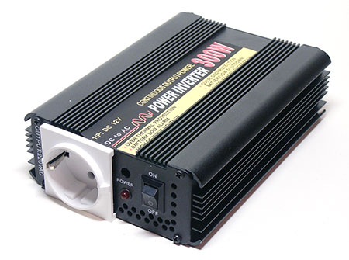
Рисунок 1 Внешний вид инвертора напряжения
Инверторы напряжения могут быть полезными для питания обычных приборов, расчитанных на работу от сети ~220В 50Гц. Они обычно питаются от аккумуляторов, в том числе в составе источников бесперебойного питания. Однако возможен вариант питания и от выпрямленного напряжения 220В.
Существуют преобразователи постоянного напряжения в постоянное DC/DC преобразователи. Фактически это высокочастотный инвертор, на выходе которого поставлен выпрямитель и сглаживающий фильтр. В отечественной литературе DC/DC преобразователи называются конверторами. Таким образом, преобразователь напряжения это обобщённое название. Обычный выпрямитель тоже можно назвать преобразователем переменного напряжения в постоянное — АС/DC. Однако чаще это название применяется к устройствам с многократным преобразованием напряжения, в которых за счет применения высокой частоты значительно сокращают габариты, массу и стоимость устройства.
Инверторы напряжения классифицируют по многим признакам.
По форме выходного напряжения:
с прямоугольной формой нерегулируемые;
с прямоугольной формой регулируемые;
с гармоническим (синусоидальным) напряжением;
с квазигармоническим напряжением.
По наличию или отсутствию трансформатора:
с трансформаторным выходом;
бестрансформаторные инверторы напряжения.
Инверторы напряжения бывают:
однотактные;
двухтактные;
с самовозбуждением;
с независимым возбуждением.
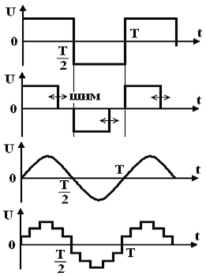
Рисунок 2 Типовые формы выходного напряжения инверторов
Синусоидальная форма выходного напряжения важна, если инвертор напряжения предназначен для питания стандартных устройств с питанием от сети ~220В. Особенно чувствительны к форме напряжения цветные телевизоры или высококачественные видео и аудио системы. В некоторых случаях можно допустить питание квазигармоническим напряжением. В то же самое время достаточно большой класс устройств не чувствителен к форме напряжения. Достаточно только обеспечить требуемую мощность.
Бестрансформаторные инверторы применяются для управления электродвигателями или исполнительными механизмами, где не требуется гальваническая развязка сети и нагрузки или согласования по уровню напряжения. Для целей вторичного электропитания радиоэлектронной аппаратуры (особенно устройств связи) используются только трансформаторные инверторы.
Однотактные инверторы (преобразователи) наиболее просты схемотехнически, но магнитопроводы трансформаторов в них работают с постоянным подмагничиванием. Поэтому их используют на мощности десятки ватт. В двухтактных — трансформатор не подмагничивается и обеспечен непрерывный отбор мощности от сети, поэтому магнитные элементы здесь компактнее, чем у однотактных.
Однотактные преобразователи напряжения
Однотактные преобразователи напряжения могут быть реализованы с обратным и с прямым включением выпрямительного диода. Схема с обратным включением выпрямительного диода позволяет легко реализовывать DC-DC преобразователи с относительно большим напряжением на выходе. В ряде случаев применение обратноходового преобразователя позволяет уменьшить соотношение витков трансформатора, что позволяет упростить его конструкцию. В то же самое время схема с прямым включением выпрямительного диода лучше подходит для низковольтных преобразователей постоянного напряжения.
В преобразователе напряжения с обратным включением выпрямительного диода сначала происходит накопление энергии в индуктивности первичной обмотки трансформатора, затем осуществляется передача этой энергии в нагрузку. Преобразование энергии магнитного поля в ток вторичной обмотки происходит при запертом транзисторном ключе во втором такте работы схемы. Именно в этот такт работы преобразователя открывается выпрямительный диод, что и определяет название схемы.
Рассмотрим работу однотактного преобразователя напряжения с обратным включением выпрямительного диода (обратноходового преобразователя) подробнее. Его упрощенная схема приведена на рисунке 1.
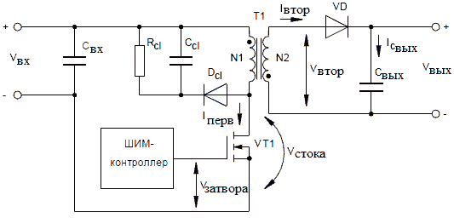
Рисунок 1 Однотактный преобразователь напряжения с обратным включением диода
Временные диаграммы напряжений и токов в схеме однотактного преобразователя напряжения, приведенной на рисунке 1, показаны на рисунке 2.
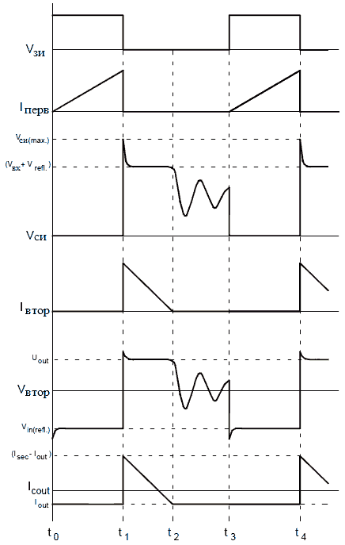
Рисунок 2 Временные диаграммы напряжений и токов в схеме однотактного преобразователя напряжения с обратным включением диода
Период работы обратноходового преобразователя напряжения можно разбить на три этапа. На первом этапе положительный импульс напряжения открывает транзисторный ключ, собранный на транзисторе VT1. При протекании тока по первичной обмотке трансформатора T1, на его вторичной обмотке наводится напряжение, запирающее выпрямительный диод VD1. При этом в магнитном поле трансформатора T1 происходит накопление энергии. По мере накопления энергии, ток, протекающий через его первичную обмотку и транзистор VT1, нарастает.
На втором этапе транзистор VT1 запирается, при этом ток протекает по вторичной обмотке трансформатора T1. В начальный момент времени он равен току первичной обмотки в конце предыдущего этапа. Затем, по мере расходования энергии магнитного поля ток уменьшается, поэтому ЭДС самоиндукции трансформатора T1 меняет знак на противоположный, выпрямительный диод VD1 открывается и ток вторичной обмотки заряжает конденсатор C_{вых}.
Третий этап начинается когда ток спадает до такой величины, что закрывается выпрямительный диод VD1. В этот момент возникают колебания паразитного контура, образованного индуктивностью первичной обмотки, межвитковой емкостью и выходной емкостью транзистора VT1. Обычно частоту преобразования выбирают таким образом, чтобы диод VD1 успевал полностью закрыться при максимальном токе потребления, когда длительность первого этапа максимальна. Это позволяет избежать броска тока в первичной обмотке (при востановлении высокого сопротивления выпрямительного диода) и перегрева диода VD1.
В современных преобразователях напряжения (DC-DC преобразователях) в качестве силового ключа обычно используется высоковольтный МДП транзистор. При его выборе, очень важно знать напряжение на его стоке. Это напряжение при применении идеального трансформатора можно определить следующим образом:
(1)
На временной диаграмме напряжения на стоке силового транзистора отчетливо виден импульс напряжения в начале второго такта, значительно превышающий рабочее напряжение, описываемое формулой (1). Напряжение этого импульса формируется за счет энергии, запасенной в магнитном поле индуктивности рассеяния трансформатора. Для ограниче
Для подавления этого импульса в схеме, приведенной на рисунке 1, используется демпфирующая цепочка D_{cl} R_{cl} C_{cl}. В ней энергия, запасенная в индуктивности рассеяния, заряжает конденсатор C_{cl}. Что интересно, то при применении недостаточно быстродействующего диода, такого как S1J фирмы Vishay General Semiconductor, часть этой энергии будет передана в нагрузку во время запирания диода. Тем самым можно немного увеличить к.п.д. преобразователя напряжения с обратным включением выпрямительного диода.
Осциллограмма напряжения на силовом ключе DC-DC преобразователя при применении демпфирующей цепочки на диоде S1J приведена на рисунке 3.
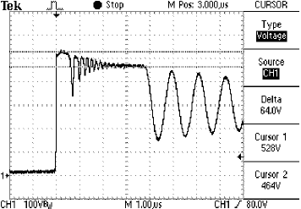
Рисунок 3 Временная диаграмма напряжения на первичной обмотке трансформатора T1
В настоящее время для управления преобразователем напряжения обычно используется специализированная микросхема. В качестве примера можно назвать микросхему импульсного стабилизатора напряжения NCV898031 фирмы ON Semiconductor. Ее типовая схема включения в качестве однотактного преобразователя с обратным включением диода приведена на рисунке 4.
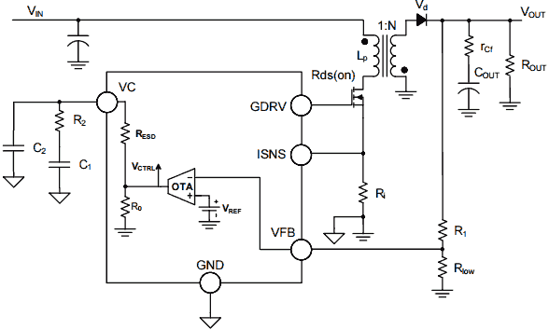
Рисунок 4 Однотактный преобразователь напряжения на микросхеме NCV898031
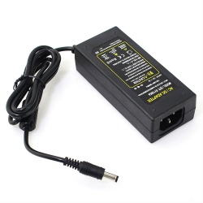
Рисунок 6 Внешний вид сетевого блока питания 12В 5А
Двухтактные преобразователи напряжения
Простейшим двухтактным инвертором является автогенератор по схеме Ройера. Здесь транзисторы попеременно находятся в состоянии насыщения и отсечки. Эта схема приведена на рисунке 1.
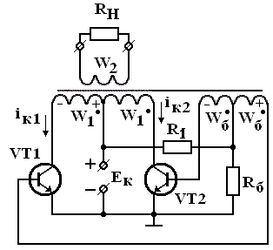
Рисунок 1 Схема двухтактного преобразователя напряжения
После включения питания через резистор R1 протекает ток, открывающий оба транзистора. Схема симметрична и коллекторные токи транзисторов равны между собой i_{K1} = i_{K2}, ЭДС самоиндукции в обмотках W1 также равны по величине, но противоположны по направлению. Поэтому коллекторная обмотка в целом нейтральна и в базовой обмотке ничего не наводится. За счёт тепловых, дробовых или фликкер–шумов ток одного из транзисторов мгновенно станет больше. Пусть i_{K1} > i_{K2}, тогда в базовой обмотке появится ЭДС, как показано на рисунке 1, под действием которой VT1 приоткрывается, а VT2 призакрывается, i_{K1} ещё больше возрастает, возрастает ЭДС и т.д. протекает лавинообразный процесс, в результате которого VT1 входит в насыщение, а VT2 – в состояние отсечки. Рабочая точка сердечника входит в область насыщения рост тока прекращается, ЭДС самоиндукции меняет знак на противоположный, чтобы поддержать падающий ток и происходит обратный лавинообразный процесс, в результате которого VT2 входит в насыщение, а VT1 – в состояние отсечки и так далее.
Это автогенератор с насыщающимся трансформатором. Индукция в сердечнике меняется от –Bm до +Bm. Резистор R1 служит для запуска схемы, а резистор R_{б}ограничивает базовый ток в открытом состоянии.
Из–за конечного быстродействия транзисторов, работающих с насыщением, время рассасывания коллекторного тока не равно нулю и время выключения больше времени включения. Поэтому в момент смены полярности напряжения на W1 , VT1 ещё не успевает перейти в состояние отсечки, а VT2 уже включился и, к ещё открытому VT1, прикладывается напряжение
(1)
Поэтому коллекторный ток имеет всплеск – так называемый сквозной ток. Временные диаграммы напряжения приведены на рисунке 2.
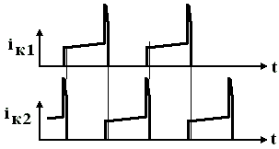
Рисунок 2 Сквозные токи в схеме Ройера
Величина сквозного тока может в несколько раз превышать рабочий ток. Поэтому в современных источниках питания такие схемы используется редко, но в радиолюбительской практике очень широко – простота и надёжность, при небольшой выходной мощности – до 100 Ватт делают схему очень привлекательной.
Для больших мощностей используют преобразователи с независимым возбуждением, чтобы уменьшить мощность потерь в насыщающемся выходном трансформаторе. Усложняется схема управления, формируются сигналы управления с запасом по времени на выключение транзисторов.
К двухтактным относятся также мостовые и полумостовые схемы. На рисунке 3а приведена силовая цепь мостового инвертора, а на рисунке 3б – диаграмма работы при активной нагрузке. Ключи работают попарно и поочерёдно (VT1, VT4 и VT2, VT3). Потери здесь больше, чем в обычной схеме, поскольку в цепи тока включены последовательно два ключа. Напряжение на закрытом ключе равно всего Eк, поэтому такая схема предпочтительна при высоких напряжениях питания. Форма напряжения на нагрузке и форма тока совпадают.
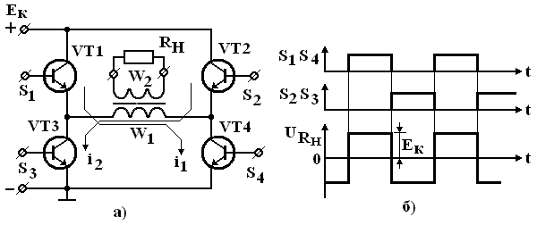
Рисунок 3 Мостовой инвертор
На практике нагрузка редко бывает активной, обычно она имеет индуктивный характер (рисунок 4) и ток в первичной обмотке не может измениться мгновенно.
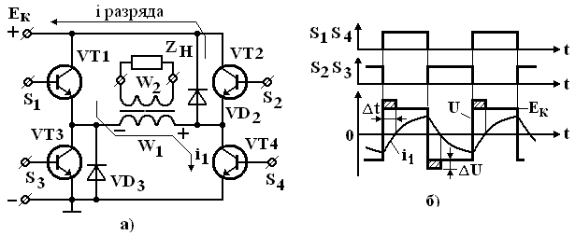
Рисунок 4 Мостовой инвертор с индуктивным характером нагрузки
После коммутации ключей (VT1,4 закрываются, VT2,3 открываются) под действием ЭДС самоиндукции ток протекает ещё некоторое время (Δt) через первичную обмотку в том же направлении. Ключи VT2,3 не держат обратного напряжения и могут быть пробиты этой ЭДС самоиндукции. Для их защиты и создания пути тока разряда индуктивности все ключи шунтируют диодами. На рисунке 4 условно показаны только два из них. Энергия, запасённая в индуктивности, возвращается в источник по цепи: минус источника Е_{К}, диод VD3, обмотка W1, диод VD2, плюс источника Е_{К} , имеет место рекуперация, а чтобы ток протекал в источник, величина ЭДС превышает Е_{К} на величину ΔU. Мгновенная мощность на интервале Δt отрицательна
p = u×i < 0 (2)
Рекуперация энергии может играть и положительную роль. Например, городской электротранспорт и локомотивы на железной дороге. В них, при движении идёт потребление энергии от контактной сети приводными электродвигателями. При торможении двигатели переключаются в генераторный режим, кинетическая энергия движения преобразуется в электрическую и возвращается в сеть. В источниках электропитания рекуперация приводит только к дополнительным потерям и её следует избегать. В мостовом инверторе, например, можно изменить алгоритм управления ключами, как показано на рисунке 5.
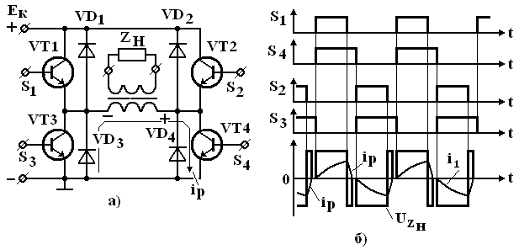
Рисунок 5 Мостовой инвертор без рекуперации
В этой схеме при замкнутых ключах VT1 и VT4, идёт передача энергии в нагрузку и её накопление в индуктивности. После размыкания VT1, ЭДС самоиндукции меняет знак, как показано на рисунке 6а и индуктивность разряжается через открытый ключ VT4 и защитный диод VD3 на нагрузку. Здесь запас по времени такой, что индуктивность полностью разряжается и появляются высшие гармоники в составе выходного напряжения. Если не будет разрыва между токами i_{p} и i₁, то не будет провала в выходном напряжении и в его спектре будет меньше высших гармоник.
В мостовых схемах переобразователей напряжения имеется четыре управляемых ключа и довольно сложная схема управления. Уменьшить число ключей позволяет полумостовая схема, которая приведена на рисунке 6.
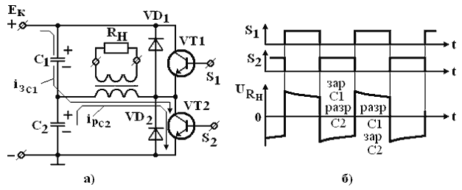
Рисунок 6 полумостовая схема переобразователя напряжения
Здесь конденсаторы С1 и С2 создают искусственную среднюю точку источника . При открытом VT1 конденсатор С1 разряжается на нагрузку и подзаряжается С2, а при открытом VT2 – наоборот С2 разряжается на нагрузку и подзаряжается С1. Напряжение, прикладываемое к первичной обмотке трансформатора равно напряжению на одном конденсаторе.

